Temperatura

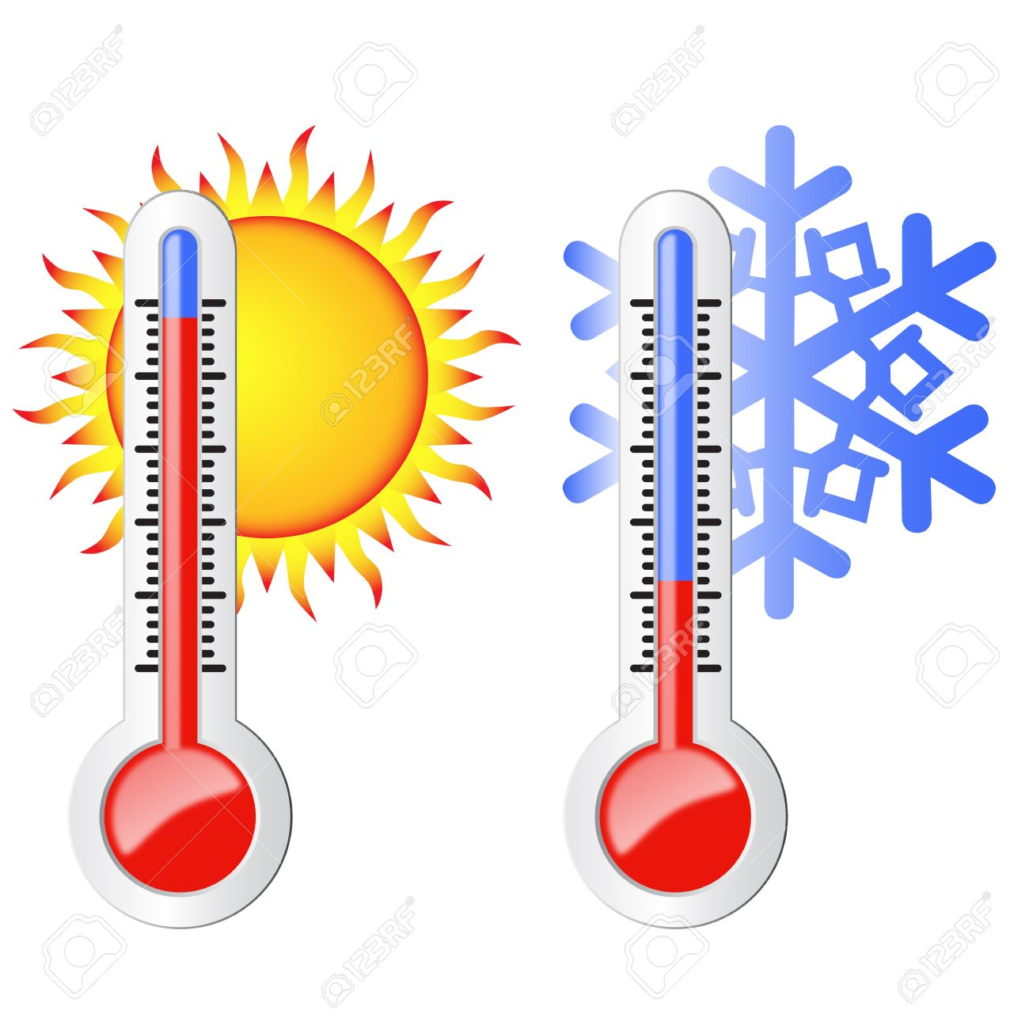

¿Qué es en Física?

La **temperatura** es una magnitud referida a las nociones comunes de calor medible mediante un termómetro. En **física**, se define como una magnitud escalar relacionada con la energía interna de un sistema termodinámico, definida por el principio cero de la termodinámica.